Tweede Kamer der Staten-Generaal  kst-33750-X-7  's-Gravenhage 2013 | 2
Vergaderjaar 2013-2014

33 750 X Vaststelling van de begrotingsstaten van het Ministerie van Defensie (X) voor het jaar 2014

Nr. 7 NOTA VAN WIJZIGING
Ontvangen 31 oktober 2013

Artikel 1
In het voorstel van wet tot vaststelling van de begrotingsstaten van het Ministerie van Defensie (X) voor het jaar 2014 wordt de departementale begrotingsstaat als volgt gewijzigd.
Vaststelling van de begrotingsstaten van het Ministerie van Defensie (X) voor het jaar 2014
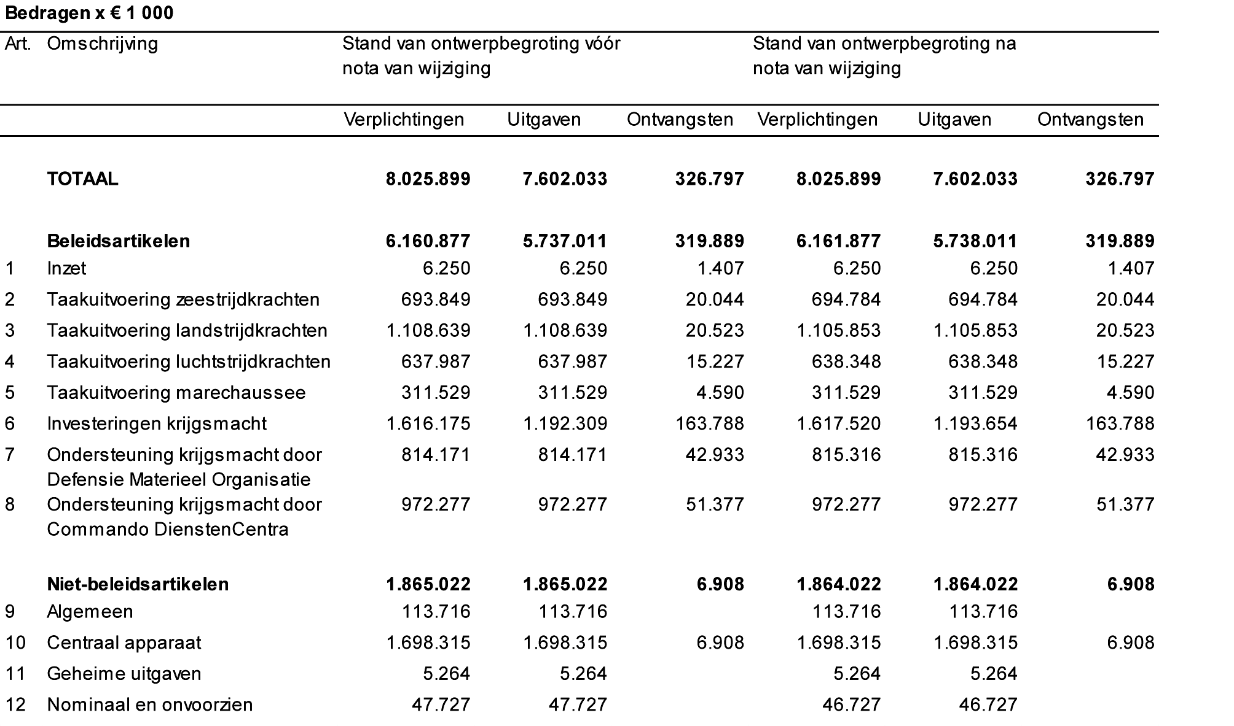

Artikel 2

TOELICHTING

Algemeen
Deze nota van wijziging betreft de gevolgen voor de defensiebegroting van de begrotingsafspraken 2014 (Kamerstuk 33 750, nr. 19). Deze gevolgen zijn nader uitgewerkt in een Aanvulling op de nota «In het belang van Nederland» (Kamerstuk 33 763, nr. 1).

Totaal regionaal werkgelegenheid
Een van de intensiveringen in de begrotingsafspraken betreft € 50 miljoen voor regionale werkgelegenheid vanaf 2015. De helft hiervan, € 25 miljoen, komt ten goede aan Defensie. Dit bedrag wordt conform de begrotingsafspraken ingezet om de Johan Willem Frisokazerne in Assen open te houden en 45 Pantserinfanteriebataljon te behouden.

Intensivering Defensie
De intensivering voor Defensie in de begrotingsafspraken bedraagt € 50 miljoen voor 2014, oplopend tot € 90 miljoen vanaf 2015. Een deel van deze middelen dient om het niet volledig uitkeren van de prijscompensatie in 2014 op te vangen (zie voetnoot bij tabel in bijlage van Kamerstuk 33 750, nr. 23 van 16 oktober 2013). Ik reserveer hiervoor € 49 miljoen. De resterende € 41 miljoen wordt gebruikt om maatregelen in het operationele domein terug te draaien of uit te stellen. Dit heeft in alle gevallen positieve effecten voor de (regionale) werkgelegenheid.

Artikelsgewijs
In artikel 2 Taakuitvoering zeestrijdkrachten worden het verplichtingenbedrag en het uitgavenbedrag voor het begrotingsjaar 2014 verhoogd met € 0,935 miljoen. Deze toename is voor het in dienst stellen van de JSS, in eerste instantie voor de maritieme bevoorradingsfunctie en met een gereduceerde bemanning. Hiermee wordt een internationale nichecapaciteit, het JSS, behouden. Verder wordt de marinierscompagnie op Aruba gehandhaafd en wordt de operationele capaciteit versterkt.
In onderstaande tabel worden de mutaties op de uitgaven ten opzichte van de ontwerpbegroting 2014 meerjarig zichtbaar gemaakt.
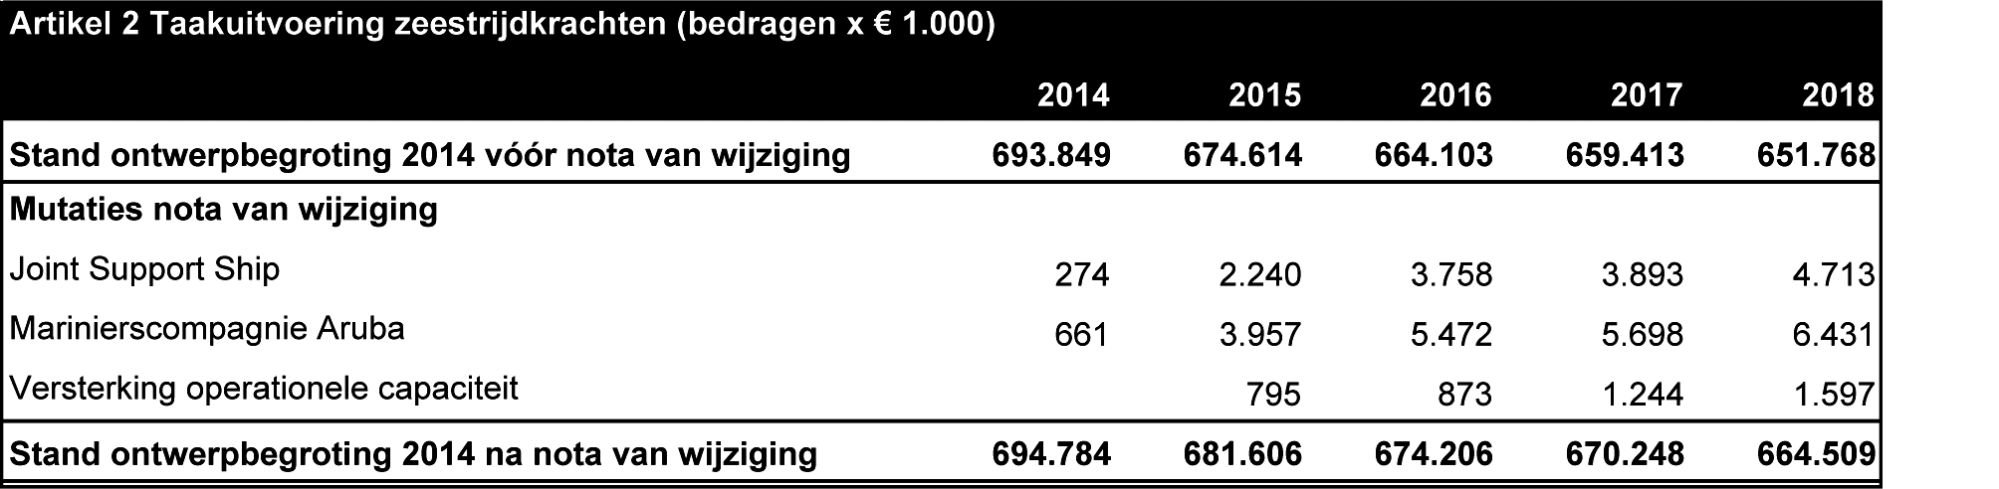
In artikel 3 Taakuitvoering landstrijdkrachten worden het verplichtingenbedrag en het uitgavenbedrag voor het begrotingsjaar 2014 verlaagd met € 2,786 miljoen. Het 45 Pantserinfanteriebataljon blijft behouden, de 13 Gemechaniseerde Brigade in Oirschot wordt omgevormd naar een gemotoriseerde brigade en de operationele capaciteit wordt versterkt.
In onderstaande tabel worden de mutaties op de uitgaven ten opzichte van de ontwerpbegroting 2014 meerjarig zichtbaar gemaakt.
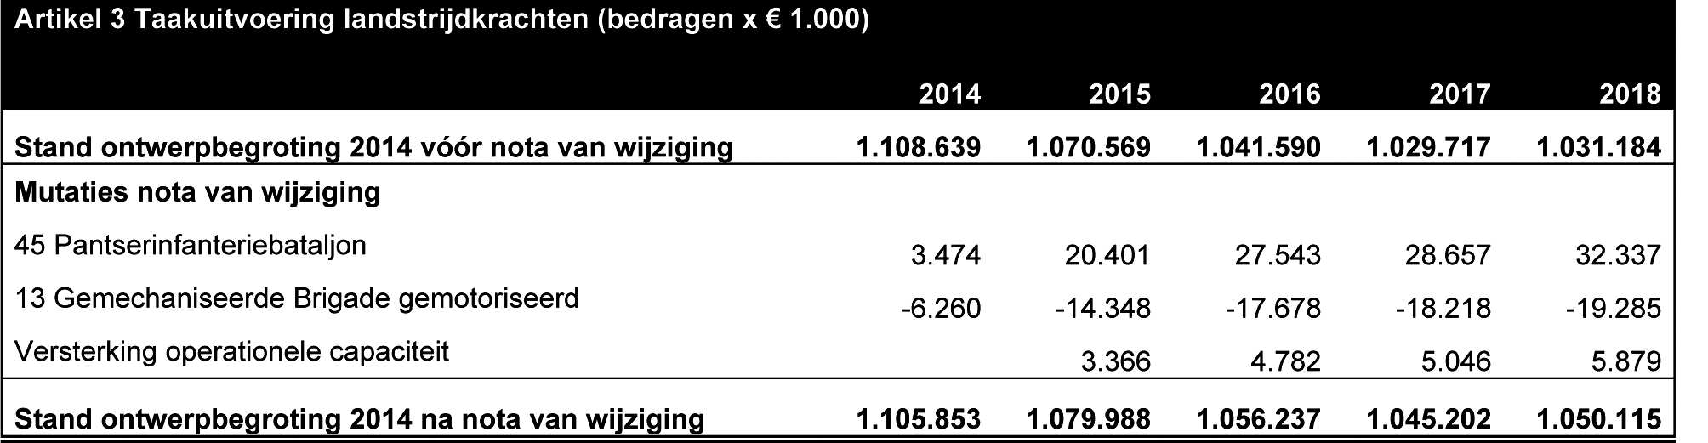
In artikel 4 Taakuitvoering luchtstrijdkrachten worden het verplichtingenbedrag en het uitgavenbedrag voor het begrotingsjaar 2014 verhoogd met € 0,361 miljoen. De maatregel om de vliegbasis Leeuwarden vooruitlopend op de invoering van de F-35 om te vormen van Main Operating Base (MOB) naar een kleinere Deployable Operating Base (DOB) komt te vervallen.
In onderstaande tabel wordt de mutatie op de uitgaven ten opzichte van de ontwerpbegroting 2014 meerjarig zichtbaar gemaakt.
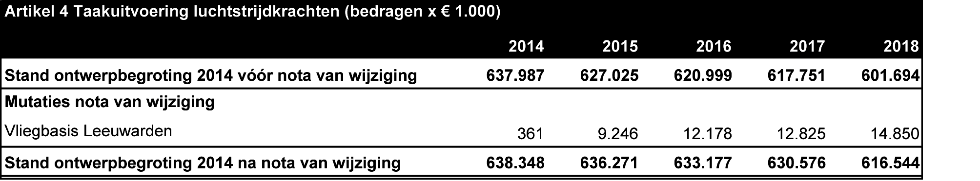
In artikel 5 Taakuitvoering Koninklijke Marechaussee blijven het verplichtingenbedrag en het uitgavenbedrag ongewijzigd. Het aanpassen van de maatregelen in de aanvulling op de nota «In het belang van Nederland» heeft meerjarige gevolgen voor de taakuitvoering van het KMar.
In onderstaande tabel wordt de mutatie op de uitgaven ten opzichte van de ontwerpbegroting 2014 meerjarig zichtbaar gemaakt.
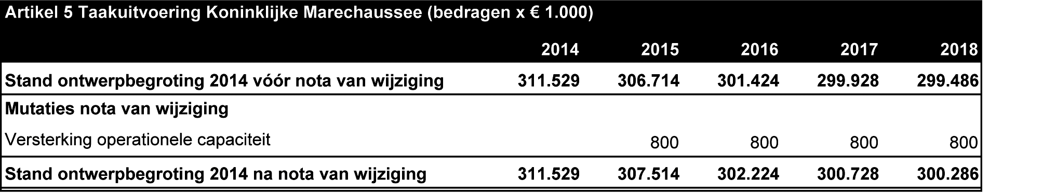
In artikel 6 Investeringen Krijgsmacht worden het verplichtingenbedrag en het uitgavenbedrag voor het begrotingsjaar 2014 verhoogd met € 1,345 miljoen. De verlaging van de investeringen wordt verminderd, waardoor het mogelijk wordt de komende jaren extra te investeren in een simulator voor de Chinook-helikopter. Daarnaast betekent het niet verkopen van de JSS dat de verkoopopbrengsten afnemen. Tegelijkertijd hoeft er niet geïnvesteerd te worden in een vervangend kleiner bevoorradingsschip. Verder resulteert de taakstelling op de subsidies in het kader van het bedrijfslevenbeleid in een korting op het innovatiebudget van Defensie.
In onderstaande tabel worden de mutaties op de uitgaven ten opzichte van de ontwerpbegroting 2014 meerjarig zichtbaar gemaakt.
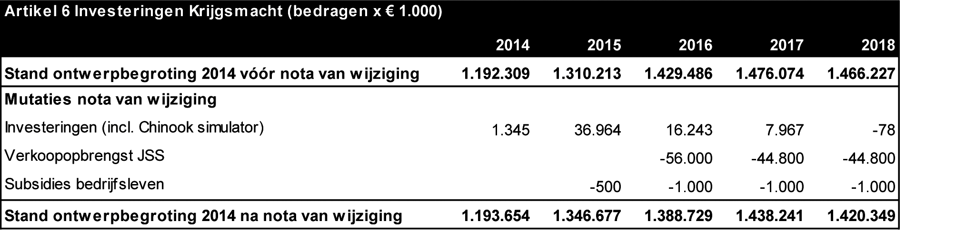
In artikel 7 Ondersteuning krijgsmacht door Defensie Materieel Organisatie worden het verplichtingenbedrag en het uitgavenbedrag voor het begrotingsjaar 2014 verhoogd met € 1,145 miljoen. Door het aanpassen van de maatregelen 45 Pantserinfanteriebataljon, Joint Support Ship, marinierscompagnie in Aruba en 13 Gemechaniseerde Brigade wijzigt de door DMO te leveren ondersteuning.
In onderstaande tabel wordt de mutatie op de uitgaven ten opzichte van de ontwerpbegroting 2014 meerjarig zichtbaar gemaakt.
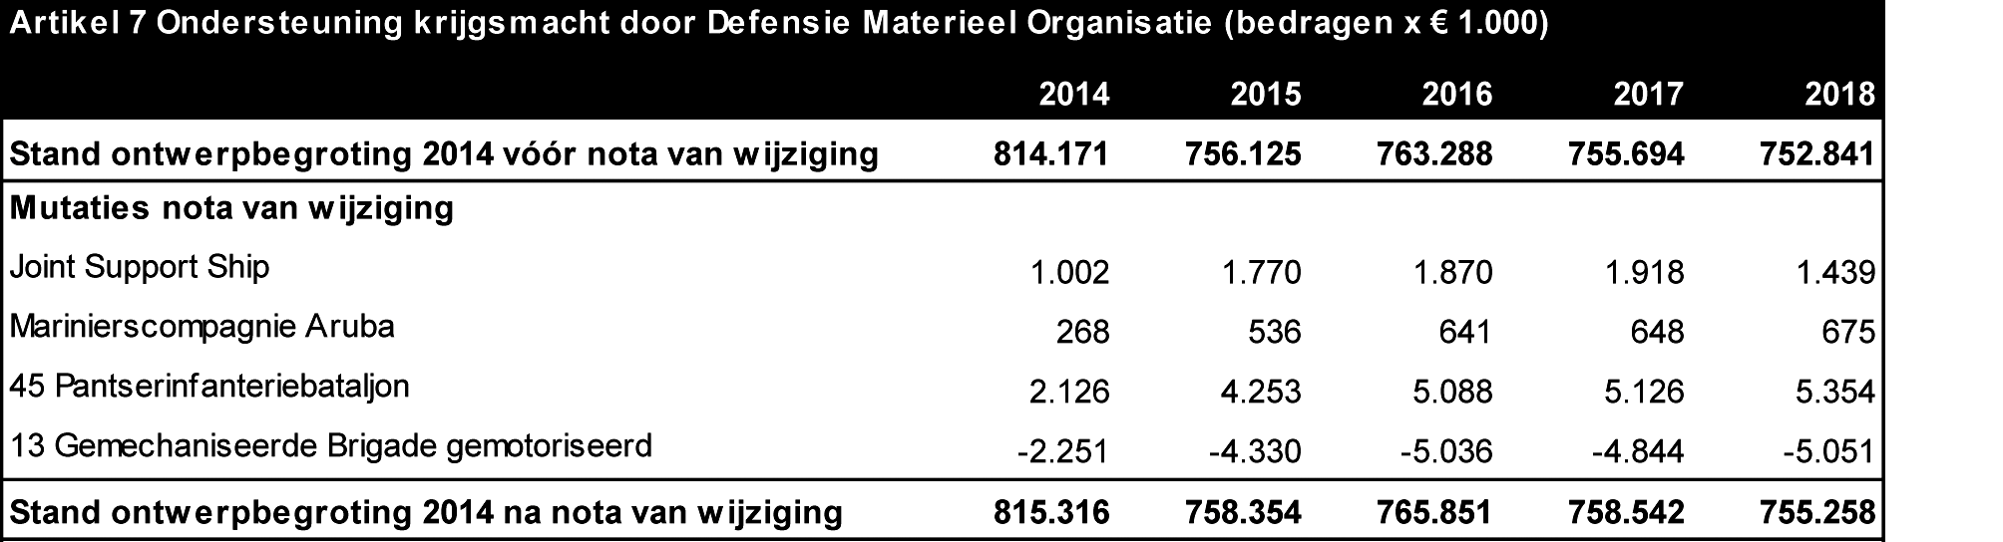
In artikel 8 Ondersteuning krijgsmacht door Commando DienstenCentra blijven het verplichtingenbedrag en het uitgavenbedrag ongewijzigd. Door het aanpassen van de maatregelen 45 Pantserinfanteriebataljon, Joint Support Ship, marinierscompagnie in Aruba, 13 Gemechaniseerde Brigade, vliegbasis Leeuwarden en versterking operationele capaciteit wijzigt de door CDC te leveren ondersteuning in latere jaren. Daarnaast blijft de Johan Willem Frisokazerne te Assen open.
In onderstaande tabel worden de mutaties op de uitgaven ten opzichte van de ontwerpbegroting 2014 meerjarig zichtbaar gemaakt.
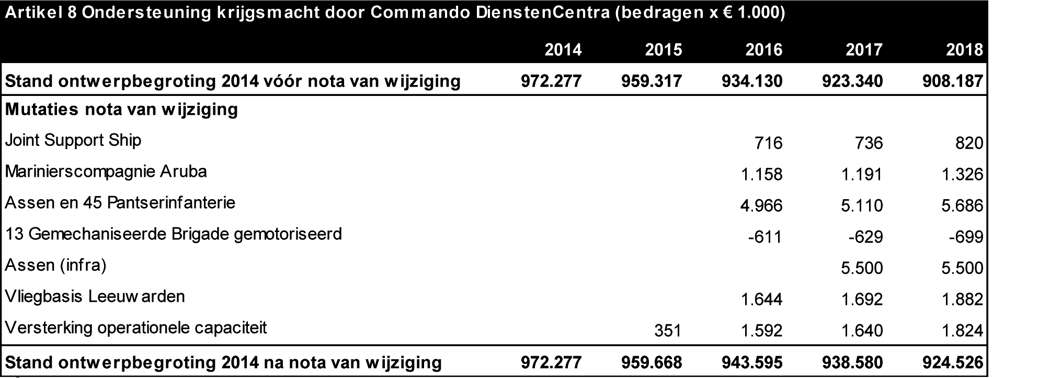
In artikel 12 Nominaal en onvoorzien worden het verplichtingenbedrag en het uitgavenbedrag voor het begrotingsjaar 2014 verlaagd met € 1 miljoen.
In de begrotingsafspraken is € 50 miljoen vrijgemaakt voor Defensie in 2014 en € 115 miljoen in 2015 en verder. Hiervan is nu € 15 miljoen aan de defensiebegroting toegevoegd (vanaf 2015) om de lopende en aan te gane verplichtingen af te dekken. Deze € 15 miljoen is verwerkt op de beleidsartikelen. De overige € 10 miljoen voor regionale werkgelegenheid en € 90 miljoen voor intensiveren Defensie worden met de Voorjaarsnota 2014 aan de defensiebegroting toegevoegd. Het deel van deze middelen dat dient om het niet volledig uitkeren van de prijscompensatie in 2014 op te vangen (€ 49 miljoen), is op nominaal en onvoorzien gereserveerd.
In onderstaande tabel worden de mutaties op de uitgaven ten opzichte van de ontwerpbegroting 2014 meerjarig zichtbaar gemaakt.
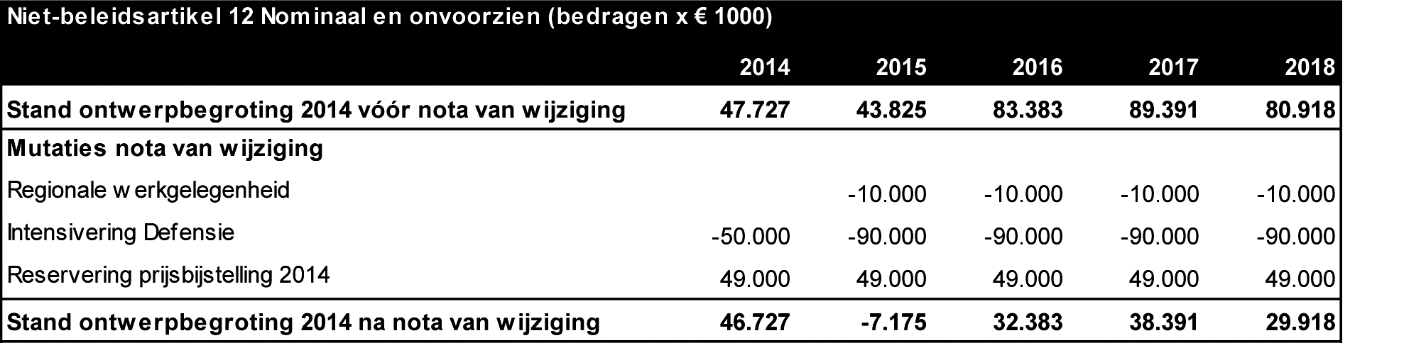

Indicatoren algemene doelstelling
Voor artikel 2 Taakuitvoering zeestrijdkrachten vervalt de 3e voetnoot bij de doelstellingenmatrix. De organieke component Infanteriecompagnie Aruba wordt uitgevoerd door het Korps Mariniers.
Voor artikel 3 Taakuitvoering landstrijdkrachten leidt het behouden van 45 Pantserinfanteriebataljon en het omvormen van 13 Gemechaniseerde Brigade in Oirschot naar een gemotoriseerde brigade tot een aangepaste doelstellingenmatrix. In de ontwerpbegroting 2014 zijn 3 gemechaniseerde bataljons opgenomen. Door het behoud van het 45 Pantserinfanteriebataljon komt het totaal aantal gemechaniseerde/gemotoriseerde bataljons op 4. De wijziging in de doelstellingenmatrix is in de volgende tabel cursief opgenomen.
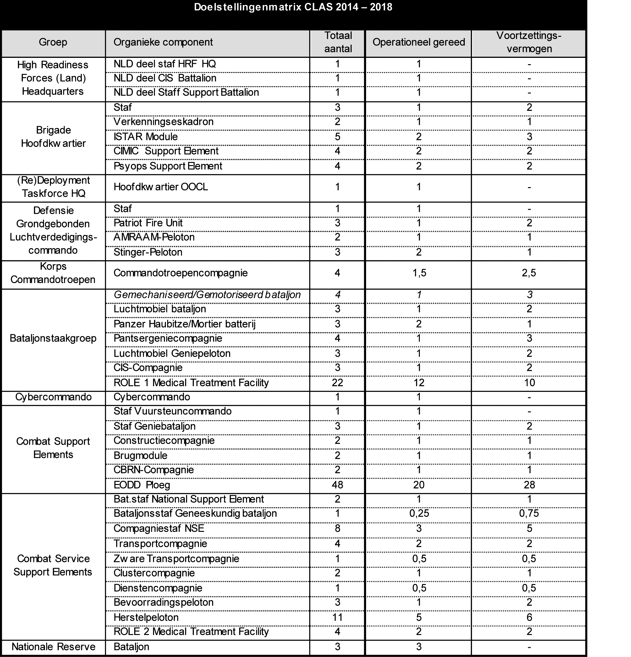
De Minister van Defensie,
J.A. Hennis-Plasschaert

